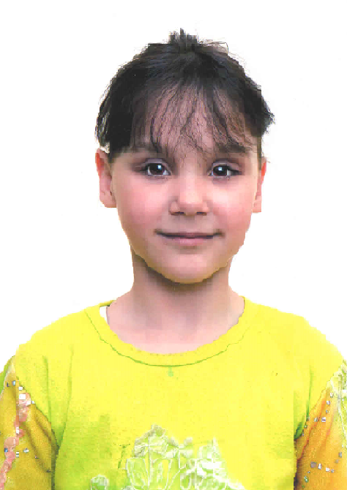 | СВЕТА К.  Родилась: в августе 2006  Статус: оставшаяся без попечения родителей  Наличие братьев и сестер: брат-12 лет и сестра (Милана К.) 6 мес.  Возможная форма устройства: опека, приемная семья
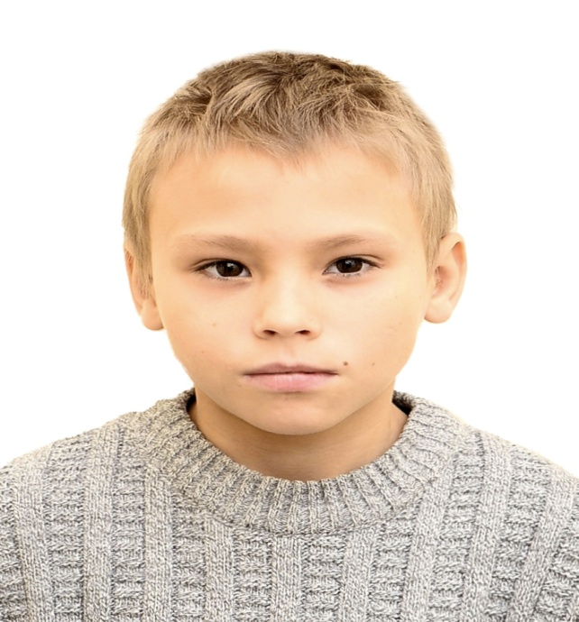 | МАКСИМ Х.  Родился: в сентябре 2004 года  Статус: оставшийся без попечения родителей Наличие братьев и сестер:  имеется брат 8 лет и сестры - 3 и 2 лет  Возможная форма устройства: опека
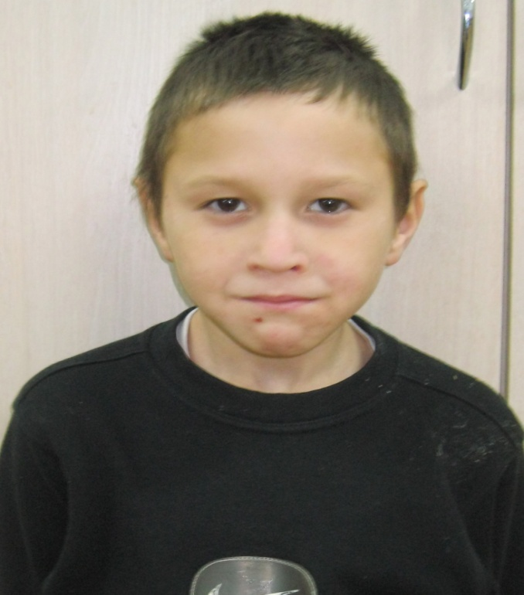 | КИРИЛЛ Х.  Родился: в октябре 2007 года  Статус: оставшийся без попечения родителей Наличие братьев и сестер:  имеется брат 11 лет и сестры - 3 и 2 лет  Возможная форма устройства: опека
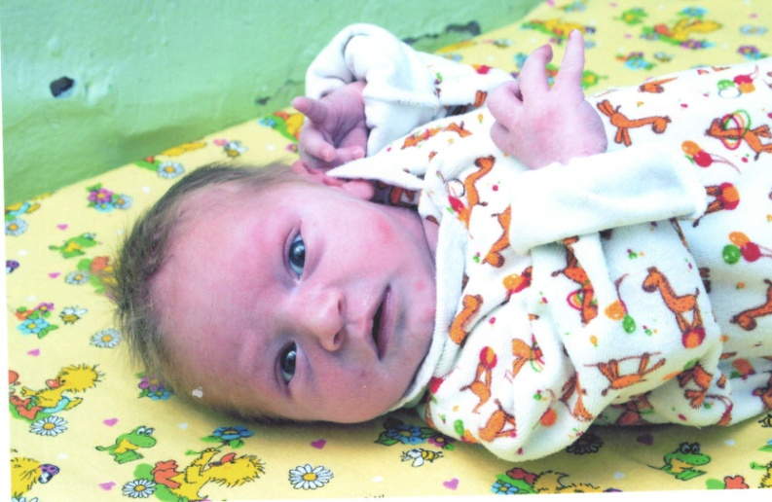 | МАКСИМ Б.  Родился: в январь 2017 года  Статус: оставшийся без попечения родителей  Наличие братьев и сестер:  имеется брат 4 года и сестра - 2 года (оба находятся под опекой)  Возможная форма устройства: опека

